Практична робота

Трипільці та їх життя

(Завдання 1-10 по 0.5 бала)

1.Що стало фактичною візитівкою Трипільської культури?

а)Дерев’яне відро;

б)Сталева сковорода;

в)Керамічний посуд;

2.Яке знаряддя праці було у кожному Трипільському будинку?

а)Пилорама;

б)Ткацький верстат;

в)Свердлильний верстат;

3.Яку істоту приручили Трипільці?

а)Кота;

б)Собаку;

в)Коня;

4.Який "китайський" символ вперше зустрічається у Трипільців?

а) 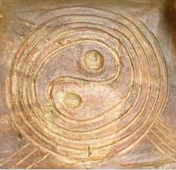 б) 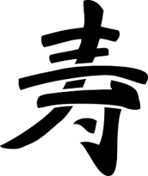 в) г) 

5.Яка улюблена зброя Трипільців? а)Лук; б)Молот; в)Рушниця;

6.Якій споруді Трипільці приділяли більше усього уваги?

a)Колодязь; б)Храм; в)Своє житло;

7.Що у Трипільців було присутньо на кожному домашньому вівтарі?

а)Християнські ікони; б)Хрести; в)Глиняні фігурки вищих;

8.Чого прагнули Трипільці більше усього?

a)Безсмертя своєї душі; б)Вічної молодості і краси; в)Зустрічі з Великою Матір’ю;

9.На орнаменти яких діб схожі Трипільські рослинні орнаменти?

а)Доба Енеоліту; б)Доба Палеоліту і Неоліту; в)Доба Мезоліту;

10.Яку працю виконувала Трипільска жінка?

а)Полювання; б)Домогосподарювання; в)Сторожування селища вночі.

Завдання 11(3бали*)* Розгляньте ілюстрації. На прикладі трипільських орнаментів, української вишивки, великодніх яєць-писанок доведіть або спростуйте думку про те, що український народ успадкував культурні здобутки Трипілля.

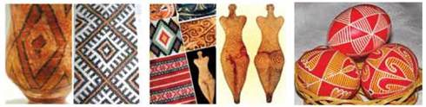

Завдання 12 (4 бали) **Складіть розповідь «Один день із життя трипільського поселення».**

Відповіді до завдань 1-10

1)в

2)б

3)в

4)а

5)а

6)б

7)в

8)а

9)б

10)б